PREZENTARE VILA Ambient 5*

Situata intr-o zona linistita a comunei Cristian, la 9 km de Brasov, Vila Ambient 5* reinvie traditiile stravechi ale sasilor, locuitori ai acestei zone. Constructia dateaza din 1797 insa a fost recent restaurata pentru bunastarea oaspetilor nostrii.
Fiind o structura de cazare gen vila la cheie, cu sau fara servicii adiacente, va prezentam mai jos principalele atribute ce definesc aceasta locatie linistita si cocheta :

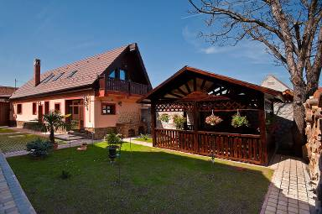

Vilă de lux- (iarna şi vara) - 2 etaje, 6 dormitoare, 8 băi şi încăperi anexe totalizând 11 camere. Localizată ideal cu o vedere încântătoare la munţii Bucegi. Parter: sala de petrecere/de mese/de dans, şemineu, TV, DVD, piscină, saună, jacuzzi, bucătărie echipată complet. La etajul al doilea, exista zona special amenajată pentru tenis de masă, biliard, bar, TV. Toate dormitoarele au LCD TV şi paturi kingsize. Ideală pentru grupuri de pană la 12 persoane.

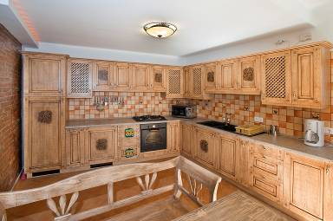
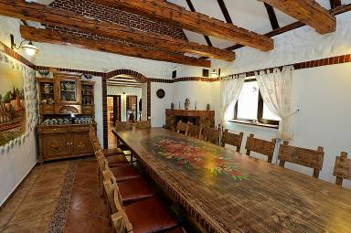

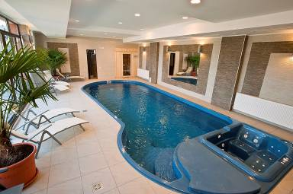
Dormitoare:
6 dormitoare cu paturi matrimoniale şi băi
proprii
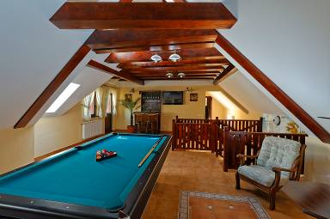
Spaţii comune:
Bucătărie complet utilată
Living room
Sală de mese cu şemineu si masa pentru 22
persoane
Cramă
Cameră de jocuri: tenis de masă / biliard
Bar
Piscină interioară încălzită
Jacuzzi
Sauna uscată
Bucătărie:
Aragaz
Plită
Cuptor
Cuptor cu microunde
Frigider
Congelator
Ladă frigorifică
Filtru de cafea
Prăjitor de pâine
Fierbător de apă
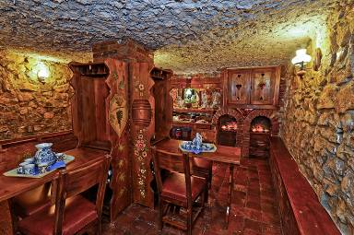
Băi:
Cadă - în unele băi
Duş - în toate băile
Jacuzzi - în unele băi
Uscător de păr - în toate băile
Multimedia:
Televizor LCD în fiecare cameră
Cameră TV comună
Cablu TV / Satelit
Internet Wireless
DVD player
Sistem audio 5.1 în living şi în sala de mese
Sistem audio 4.0 la piscină
Prize electrice de 220V
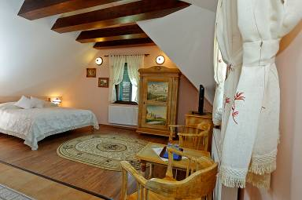
Facilitati Exterior:
Grădina - 250 mp
Locuri de parcare private
Curte
Grătar pe cărbuni
Mobilier de exterior
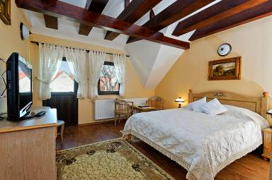
Servicii Aditionale:
Prosoape, halate baie, papuci (gratuit)
Aşternuturi (gratuit)
Servicii de curăţenie (gratuit)
Catering şi barman (la cerere)
Preparare mese tradiţionale (la cerere)
Mic dejun (la cerere)
Internet Wireless (gratuit)
Baby-sitters (la cerere)
Balcon
Verandă
Terasă
Optional:
- se accepta carduri visa, mastercard, eurocard
- rent a car
- birou turism si excursii
- Ambient Exclusive oferit gratuit
numai oaspetilor Ambient

Imprejurimi :
Din Cristian, puteti ajunge foarte usor la Rasnov, unde veti putea fi partas la alte fete ale istoriei, daca va opriti la cetate sau puteti sa va oferiti un ragaz la Bran, unde sa vizitati faimosul castel!

Cristian-ul se afla doar la 9 km de Brasov, o mandrete de oras a Romaniei, cu o strasnica faima in toata lumea, pentru ca e un loc de basm atat vara cat si iarna si intotdeauna va va astepta cu bratele deschise, fiind o alternativa de invidiat fata de tumultoasa zona Bran - Moeciu!

Harta :

